吹就完事了

阿里云PAI机器学习平台：
本实验在阿里云PAI机器学习平台上，对一组农业数据进行统计分析，包括观察数据分布情况，农民的收入和其他变量的相关性分析，不同区域的农民收入进行分组分析和对比分析，以探讨不同地区的农民之间是否存在收入差异。

机器学习数据挖掘项目：

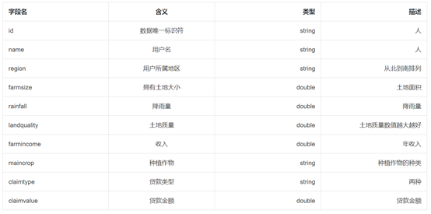

该数据集的原背景：很多农民因为缺乏资金，在每年耕种前会向相关机构申请贷款来购买种地需要的物资，等丰收之后偿还。农业贷款发放问题是一个典型的数据挖掘问题。贷款发放人通过往年的数据，包括贷款人的年收入、种植的作物种类、历史借贷信息等特征来构建经验模型，通过这个模型来预测受贷人的还款能力。
本实验利用机器学习PAI强大的统计分析能力，探索不同地区的农民年收入的分布情况，不同地区的年收入之间是否有区别以及地区与年收入之间的相关性。故claimtype（贷款类型）和claimvalue（贷款金额）这两个字段在本实验中可以不用关心。

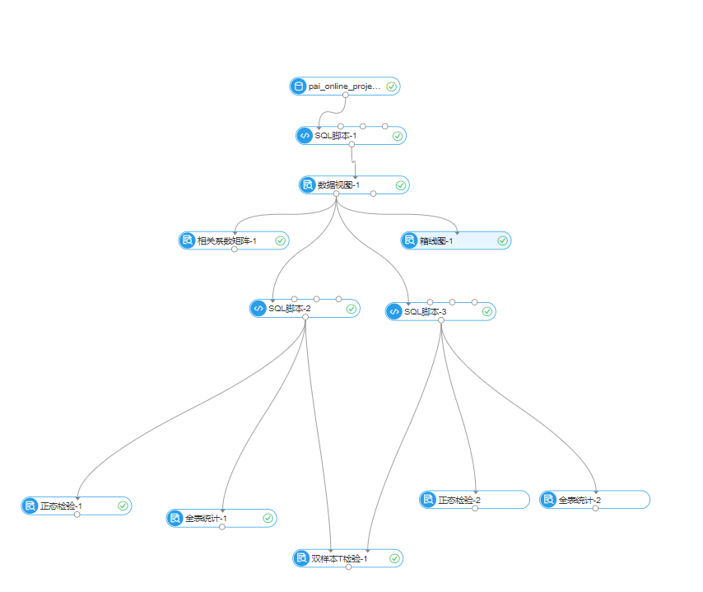

使用PAI统计分析中的【正态检验】组件，检验不同地区的农民年收入是否符合正态分布。如果符合，使用PAI统计分析中的【全表统计】组件计算地区的年收入方差，然后用F检验确定不同地区的年收入方差没有显著性差异之后，最后用【双样本T检验】检验不同地区的农民年收入均值是否存在显著性差异。

思考：
1. 分组分析和对比分析有哪些应用场景？
参考答案
A/B test：将某一个度量按照一个离散的维度分组之后，取其中的两组，一组是控制组，保持原有策略不变；另一组为实验组，采取新的策略。实验后收集两组的数据并进行对比分析，看实验组结果是否显著优于对照组。如果有，则证明策略有效。

2. 如何判断某一个服从正态分布的样本平均值是否小于一个已知的总体平均数？
参考答案
先判断方差是否相等，然后使用单样本T检验，假设类型为单尾

3. 独立样本T检验和配对样本T检验的差异在哪里？
参考答案
前者要求两样本相互独立，后者要求两样本相互配对；
前者需要考虑方差相等或不等两种情况，而后者方差通常是不等的。

4. 通过相关系分析之后发现，两个变量之间有很高的相关性，是否能说明这两个变量之间有因果关系？
参考答案
不能。相关性分析只能说明变量之间存在关联性，但关联性不等于因果关系。可能是其他没有被考虑进来的变量同时影响了这两个变量。举个例子，A的年龄和B的年龄都同时在增长，具有非常高的相关性，但是这两个变量之间毫无因果关系，只不过都是受了时间的影响。
总之，如果两个变量之间存在相关关系，则意味着当一个变量发生系统性变化时，另一个变量也会发生系统的变化，可以是正的或负的。
如果一个变量与另一个变量同时增加，则存在正相关关系，即一个变量的高数值与另一个变量的高数值有关。
如果一个变量在另一个变量增加时减小，那么一个变量的高数值与另一个变量的低数值有关。

阿里云maxcompute开发

https://edu.aliyun.com/lab/courses/c3f1a3701c7d401e9b193392dbd36d5d/detail?purchaseRecordId=6d1f0fe61bd546e78de0e6a50eb97311

